Група ПК 9-44
Майстер виробничого навчання Гайдашова Віта Сергіївна
№  Уроку  Дата | Тема уроку | Завдання | Джерела
№29 | Приготування риби запеченої. | Зміст роботи  1.Приготувати і відпустити страви згідно з інструкційно-технологічних карток:  - риба запечена під майонезом,  - риба запечена під яєчним білком,  - судак по-київськи,  - запіканка рибна,  - Дари моря в пергаментному папері,  - «Кіски» з хека.  2. Виконати дослідні завдання у робочому зошиті:  - визначити час приготування страви;  - описати вимоги до якості приготовленої страви;  3.Робота із Збірником рецептур.  4.Домашне завдання:  1.Оформити звіт, в т. ч. фото-звіт, зробити висновок надіслати майстру виробничого навчання відповідно до обраного способу  Вайбер, телеграм  0997120167  Електронна адреса для виконаних завдань  vitagaidashova@gmail.com | 1. В. С. Ростовський, Н.В. Дібрівська, В.Ф. Песенко Збірник рецептур. Київ, «Центр учвової літератури» 2010 р.  2. Збірник технологічних карток на страви та кулінарні вироби для закладів ресторанного господарства 2007 р  3.Підручник В.С.Доцяк  Українська кухня  - риба запечена під майонезом,  - риба запечена під яєчним білком,  - судак по-київськи,  - запіканка рибна,  - Дари моря в пергаментному папері,  - «Кіски» з хека.

ІНСТРУКЦІЙНО-ТЕХНОЛОГІЧНА КАРТКА

Найменування ___Риба запечена під майонезом.____________
Підручник: В.С. Доцяк, Українська кухня.
№  з\п | Найменування  продуктів | На 1 порцію |  | Послідовність  операцій | Обладнання,  інвентар, посуд | Технологія приготування
№  з\п | Найменування  продуктів | Брутто | Нетто | Послідовність  операцій | Обладнання,  інвентар, посуд | Технологія приготування
1 | Хек | 219 | 116 | 1.МКО риби  2.МКО овочів  3.Приготування н/ф  4.Запікання риби під майонезом  5.приготування гарніру.  6.Відпуск | Обладнання:  Виробничий стіл.  Електрична плита, електрична шафа, ваги, холодильна шафа.  Інвентар:  Каструля, миски різної ємкості, дошка обробна «ОС», «РС», ножі «ОС», «РС», порційна сковорода або деко, ложка, лопатка.  Посуд для відпуску: мілка столова тарілка. | Порційні шматочки риби, нарізані з чистого філе солять, панірують у борошні і смажать до готовності. У порційну сковороду кладуть половину норми сирої цибулі, заливають третиною майонеза, викладають смажену рибу, зверху-решту ріпчастої цибулі, знову заливають майонезом, посипають тертим сиром і запікають у жаровій шафі.  Запечену страву подають у порційних сковородах. На гарнір подають картопляне пюре.  Приготування гарніру: Обчищену картоплю варять у воді з сіллю до готовності, воду зливають, картоплю підсушують. Варену гарячу картоплю протирають.  У гарячий протерту картоплю, безперервно помішуючи, додають в 2-3 прийоми гаряче кип'ячене молоко і розтоплений жир. Збивають до отримання пухкої маси.
2 | Борошно | 6 | 6
3 | Олія | 6 | 6
 | Маса смаженої риби | - | 100
4 | Цибуля ріпчаста | 64 | 54
5 | Майонез | 43 | 43
6 | Сир твердий | 5,4 | 5
 | Маса запеченої риби | - | 175
7 | Гарнір | - | 150
8 | Картопля | 176 | 140
9 | Молоко | 24 | 23
10 | Вершкове масло | 10 | 10
 | Вихід | - | 325

КАРТА КОНТРОЛЯ

ЩО ПЕРЕВІРИТИ? | МАЛЮНОК | ВИМОГИ ДО ЯКОСТІ
Зовнішній вигляд | 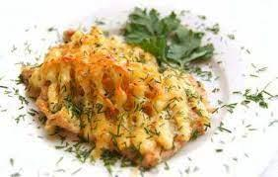 | Запечені рибні страви подають на порційних сковородах, з добре підсмаженою кірочкою.
Смак, аромат |  | Властивий певному виду риби з ароматом овочів і спецій.
Колір |  | У розрізі сірий.
Консистенція |  | М’яка, соковита. Не допускається підгоряння риби

ІНСТРУКЦІЙНО-ТЕХНОЛОГІЧНА КАРТКА
Найменування ___Риба запечена під яєчним білком.____________
Підручник: В.С. Доцяк, Українська кухня. стр. 305
№  з\п | Найменування  продуктів | На 1 порцію |  | Послідовність  операцій | Обладнання,  інвентар, посуд | Технологія приготування
№  з\п | Найменування  продуктів | Брутто | Нетто | Послідовність  операцій | Обладнання,  інвентар, посуд | Технологія приготування
1 | Хек | 219 | 116 | 1.МКО риби  2.МКО овочів  3.Приготування н/ф.  4.Смаження риби.  5.Приготування гарніру.  6.Укладання на деко.  7.Запікання.  8.Відпуск | Обладнання:  Виробничий стіл.  Електрична плита, електрична шафа, ваги, холодильна шафа.  Інвентар:  Каструля, миски різної ємкості, дошка обробна «ОС», «РС», ножі «ОС», «РС», деко для запікання, ложка, лопатка.  Посуд для відпуску: мілка столова тарілка. | Порціонні шматочки риби з шкірою без кісток заливають маринадом (з олії, оцту, води, цибулі ріпчастої, солі, перцю чорного меленого, зелені петрушки) і витримують у ньому 20-30 хв. Після маринування рибу панірують у борошні і смажать з обох боків. На змащену жиром порціонну сковороду кладуть підсмажену рибу, обкладають її скибочками смаженої картоплі із вареної, заливають збитими яєчними білками, збризкують розтопленим вершковим маслом, посипають тертим твердим сиром і запікають.  Приготування гарніру (картопля смажена з відварної):  Картоплю, зварену у шкірці, охолоджують, очищають, нарізують тонкими скибочками, солять, кладуть на сковороду з розігрітим жиром і смажать, періодично струшуючи. Смажити картоплю можна на рослинній олії.
2 | Цибуля ріпчаста | 7 | 6
3 | Олія | 9 | 9
4 | Оцет 9% | 3 | 3
5 | Вода | 10 | 10
6 | Петрушка | 4 | 3
7 | Борошно | 6 | 6
 | Маса смаженої риби | - | 100
8 | Яйця (білок) | 24 | 24
9 | Сир твердий | 6,5 | 6
10 | Масло вершкове | 10 | 10
 | Маса напівфабрикату | - | 140
 | Гарнір | - | 150
11 | Картопля | 210 | 150
12 | Кулінарний жир | 12 | 12
 | Вихід: | - | 255

КАРТА КОНТРОЛЯ

ЩО ПЕРЕВІРИТИ? | МАЛЮНОК | ВИМОГИ ДО ЯКОСТІ
Зовнішній вигляд | 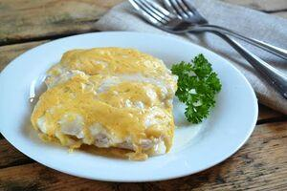 | Запечені рибні страви подають на порційних сковородах, з добре підсмаженою кірочкою.
Смак, аромат |  | Властивий певному виду риби з ароматом овочів і спецій.
Колір |  | У розрізі сірий.
Консистенція |  | М’яка, соковита. Не допускається підгоряння риби.

ІНСТРУКЦІЙНО-ТЕХНОЛОГІЧНА КАРТКА
Найменування ___Судак по - Київськи.____________
Підручник: В.С. Доцяк, Українська кухня. Стр. 304
№  з\п | Найменування  продуктів | На 1 порцію |  | Послідовність  операцій | Обладнання,  інвентар, посуд | Технологія приготування
№  з\п | Найменування  продуктів | Брутто | Нетто | Послідовність  операцій | Обладнання,  інвентар, посуд | Технологія приготування
1 | Судак | 227 | 116 | 1.МКО риби  2.МКО овочів  3.Приготування н/ф.  4.Смаження риби.  5.Приготування гарніру.  6.Укладання на деко.  7.Запікання.  8.Відпуск | Обладнання:  Виробничий стіл.  Електрична плита, електрична шафа, ваги, холодильна шафа.  Інвентар:  Каструля, миски різної ємкості, дошка обробна «ОС», «РС», ножі «ОС», «РС», порційна сковорода, ложка, лопатка.  Посуд для відпуску: мілка столова тарілка. | Філе судака без шкіри і кісток нарізують на порціонні шматочки, солять, посипають чорним меленим перцем, панірують у борошні, обсмажують на олії. Картоплю варять у шкірочці, обчищають, нарізують кружальцями і обсмажують. На порціонну сковороду наливають трохи соусу сметанного з грибами, кладуть обсмажену рибу, обкладають її кружальцями підсмаженої картоплі з вареної, заливають соусом сметанним з грибами, посипають тертим твердим сиром, збризкують вершковим маслом, зверху випускають яйце так, щоб жовток залишився цілим, і запікають. Перед подаванням страву поливають вершковим маслом, порціонну сковороду ставлять на закусочну тарілку, вкриту паперовою вирізаною серветкою, на ручки її надягають паперову серветку, складену трикутником.
2 | Борошно | 6 | 6
3 | Олія | 11 | 11
 | Маса смаженої риби | - | 100
4 | Картопля | 246 | 246
5 | Картопля варена у шкірці | 200 | 180
6 | Олія | 15 | 15
 | Маса смаженої картоплі з вареної | - | 150
7 | Соус | - | 125
8 | Масло вершкове | 5 | 5
9 | Сир твердий | 5.4 | 5
10 | Яйце | 1 шт | 40
 | Вихід: | - | 380

КАРТА КОНТРОЛЯ

ЩО ПЕРЕВІРИТИ? | МАЛЮНОК | ВИМОГИ ДО ЯКОСТІ
Зовнішній вигляд | 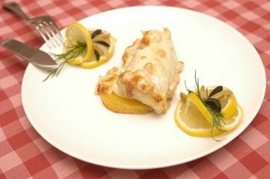 | Запечені рибні страви подають на порційних сковородах, з добре підсмаженою кірочкою.
Смак, аромат |  | Властивий певному виду риби з ароматом овочів і спецій.
Колір |  | У розрізі сірий.
Консистенція |  | М’яка, соковита. Не допускається підгоряння риби.

ІНСТРУКЦІЙНО-ТЕХНОЛОГІЧНА КАРТКА
Найменування ___Запіканка рибна____________
Підручник: Готцев А. А. № 204 збірник рецептур для підприємства господарського харчування.
№  з\п | Найменування  продуктів | На 1 порцію |  | Послідовність  операцій | Обладнання,  інвентар, посуд | Технологія приготування
№  з\п | Найменування  продуктів | Брутто | Нетто | Послідовність  операцій | Обладнання,  інвентар, посуд | Технологія приготування
1 | Лосось свіжий | 52 | 50 | 1.МКО риби  2.МКО овочів  3.Приготування н/ф.  4.Нарізання овочів.  5.Укладання на деко.  6.Запікання.  7.Відпуск | Обладнання:  Виробничий стіл.  Електрична плита, електрична шафа, ваги, холодильна шафа.  Інвентар:  Каструля, миски різної ємкості, дошка обробна «ОС», «РС», ножі «ОС», «РС», порційна сковорода, ложка, лопатка.  Посуд для відпуску: мілка столова тарілка. | Рибу нарізати невеликими шматками.  Картоплю, солодкий перець та томати нарізати великими скибочками і укласти по колу у форму для запікання, посолити, поперчити та залити попередньо змішаною сметаною та вершками. Посипати зверху тертим пармезаном та запікати у духовій шафі при температурі 200-220 градусів.  При відпустці посипати дрібно нарізаною зеленю.
2 | Судак філе зі шкірою | 57 | 49
3 | Сіль | 2 | 2
4 | Спеції | 1 | 1
5 | Картопля | 63 | 41
6 | Перець солодкий | 51 | 38
7 | Томати | 56 | 48
8 | Сметана | 29 | 29
9 | Сливки 20% | 29 | 29
10 | Сир пармезан | 22 | 18
11 | Зелень (укріп) | 2,7 | 2
 | Вихід: | - | 227

КАРТА КОНТРОЛЯ

ЩО ПЕРЕВІРИТИ? | МАЛЮНОК | ВИМОГИ ДО ЯКОСТІ
Зовнішній вигляд | 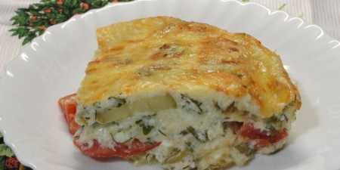 | Запечені рибні страви подають на порційних сковородах, з добре підсмаженою кірочкою.
Смак, аромат |  | Властивий певному виду риби з ароматом овочів і спецій.
Колір |  | У розрізі сірий.
Консистенція |  | М’яка, соковита. Не допускається підгоряння риби.

ІНСТРУКЦІЙНО-ТЕХНОЛОГІЧНА КАРТКА
Дари моря на пергаментному папері
№  з\п | Найменування  продуктів | На 1 порцію |  | Послідовність  операцій | Обладнання,  інвентар, посуд | Технологія приготування
№  з\п | Найменування  продуктів | Брутто | Нетто | Послідовність  операцій | Обладнання,  інвентар, посуд | Технологія приготування
1 | Креветки |  | 30 | 1.МКО риби  2.МКО овочів  3.Приготування н/ф.  4.Нарізання овочів.  5.Пасерування овочів.  6.Укладання на деко.  7.Запікання.  8.Відпуск | Обладнання:  Виробничий стіл.  Електрична плита, електрична шафа, ваги, холодильна шафа.  Інвентар:  Каструля, миски різної ємкості, дошка обробна «ОС», «РС», ножі «ОС», «РС», порційна сковорода, ложка, лопатка.  Посуд для відпуску: мілка столова тарілка. | Ріпчасту цибулю нашаткувати і злегка обсмажити на маслі, додати нарізані часточками гриби, посолити і смажити помішуючи приблизно 10хв, поки рідина не випариться. Влити вино і смажити ще 1хв,. На половину кожного квадрата пергаментного паперу викласти філе риби без шкіри і кісток, зверху грибну суміш. Поверх кожної порції покласти очищенні креветки, посипати нарізаними оливками, спеціями для риби. Закрити другою половиною паперу. Викласти пакети на противень, запікати при температурі 180-250 *С 12хв.  Перед подачею пакети розрізати, готову страву викласти на порціонне блюдо або мілку столову тарілку, підігріту до 40*С, прикрасити листочками петрушки фрі і часточку лимону. На гарнір можна подати картоплю відварну або картопляне пюре.  Приготування гарніру: Обчищену картоплю варять у воді з сіллю до готовності, воду зливають, картоплю підсушують. Варену гарячу картоплю протирають.  У гарячий протерту картоплю, безперервно помішуючи, додають в 2-3 прийоми гаряче кип'ячене молоко і розтоплений жир. Збивають до отримання пухкої маси.
2 | Філе камбали |  | 125
3 | Олія | 10 | 10
4 | Цибуля ріпчаста |  | 40
5 | Гриби свіжі |  | 30
6 | Сухе біле вино | 10 | 10
7 | Петрушка зелень |  | 5
8 | Оливки | 15 | 15
9 | Сіль | 1.5 | 1.5
10 | Лимон |  | 20
 | Гарнір | - | 150
11 | Картопля | 176 | 140
12 | Молоко | 24 | 23
13 | Вершкове масло | 10 | 10
 | Вихід: | - | 100/150/25/25/20

КАРТА КОНТРОЛЯ

ЩО ПЕРЕВІРИТИ? | МАЛЮНОК | ВИМОГИ ДО ЯКОСТІ
Зовнішній вигляд | 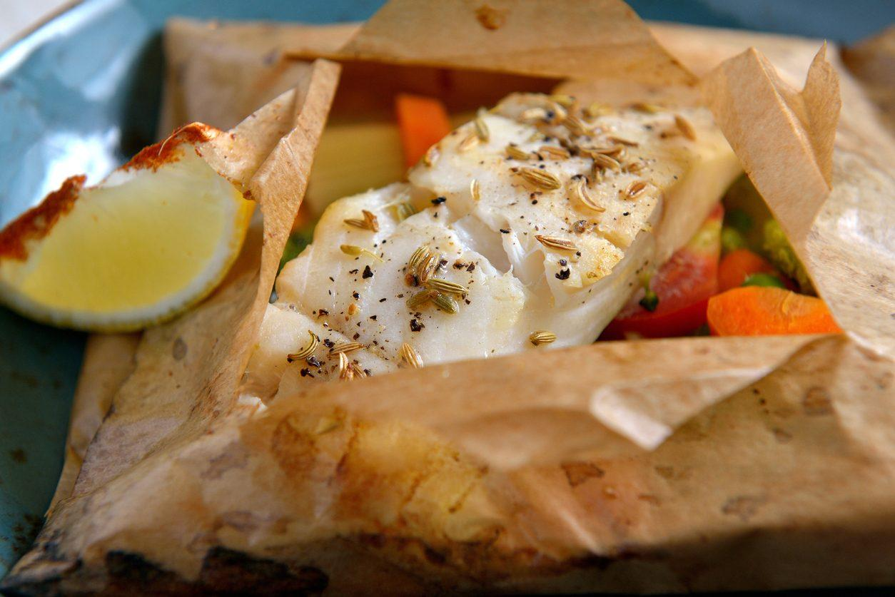 | Запечені рибні страви подають на порційних сковородах, з добре підсмаженою кірочкою.
Смак, аромат |  | Властивий певному виду риби з ароматом овочів і спецій.
Колір |  | У розрізі сірий.
Консистенція |  | М’яка, соковита. Не допускається підгоряння риби.

ІНСТРУКЦІЙНО-ТЕХНОЛОГІЧНА КАРТКА
Найменування __Кіски з хека.__________
Підручник: Техрологія продукції ресторанного господарства (лабораторний практикум з рецептурами)
№  з\п | Найменування  продуктів | На 1 порцію |  | Послідовність  операцій | Обладнання,  інвентар, посуд | Технологія приготування
№  з\п | Найменування  продуктів | Брутто | Нетто | Послідовність  операцій | Обладнання,  інвентар, посуд | Технологія приготування
1 | Філе Хека | 200 | 200 | 1.МКО риби  2.МКО овочів  3.Приготування н/ф.  4.Нарізання овочів.  5.Пасерування овочів.  6.Укладання на деко.  7.Запікання.  8.Приготування соусу.  9.Приготування гарніру.  10.Відпуск | Обладнання:  Виробничий стіл.  Електрична плита, електрична шафа, ваги, холодильна шафа.  Інвентар:  Каструля, миски різної ємкості, дошка обробна «ОС», «РС», ножі «ОС», «РС», порційна сковорода, ложка, лопатка.  Посуд для відпуску: мілка столова тарілка. | Філе хека покласти на розробну дощку. Відступити від хвоста 2см, розрізати філе на 3 подовжні смужки однакової ширини. Починаючи з хвоста, заплести смужки у косу і закріпити кінець зубочисткою. Посипати сіллю, перцем чорним меленим. Печериці обчистити, розрізати навпіл.  СОУС: цибулю ріпчасту і часник нарізують, обсмажують до розм’якшення, додають нарізані листя салату, лавровий лист і готувати 2хв,. Перекласти в блендер і подрібнити до однорідної консистенції. Викласти у сотейник, додати вершкове масло, спеції і поставити на помірний вогонь. Розвести крохмаль у лимонному соку, влити в соус і готувати 3-4хв. Підготовлені Кіски з хека кладуть на змащений лист і смажать у жаровій шафі 12хв. Печериці обсмажити на оливковій олії до золотистого кольору. Обсмажені печериці додають у приготовлений соус, прогріти.  Відпускають на мілкій столовій тарілці підігрітим до 40*С. перед подаванням на тарілку кладуть соус з грибами, зверху рибні Кіски.  Приготування гарніру: Нарізану сиру картоплю брусочками промивають у холодній воді , обсушують,кладуть на розігріту з жиром сковороду і смажать до утворення рум’яної кірочкки, до готовності.  Підготовлену цвітну капусту кладуть у підсолену киплячу воду і варять 5-7 хв. після закіпання.Готові капусту виймають шумівкою, кладуть у друшляк для стікання води.  Складний гарнір кладуть на мілку столову тарілку поряд з основною стравою.
2 | Гриби свіжі | 130 | 125
3 | Салат Айсберг | 25 | 25
4 | Часник | 3 | 2
5 | Цибуля ріпчаста | 20 | 10
6 | Лавровий лист | 1 | 1
7 | Кукурудзяний крохмаль | 2.3 | 2.3
8 | Лимонний сік | 1 | 1
9 | Оливкова олія | 7 | 7
10 | Перець мелений | 0.2 | 0.2
11 | Вершкове масло | 25 | 25
 | Гарнір | - | 150
12 | Картопля | 145 | 108
13 | Сіль | 1 | 1
14 | Олія | 7,5 | 7,5
 | Маса смаженої картоплі |  | 73
15 | Масло вершкове | 2 | 2
16 | Капуста цвітна | 144 | 75
17 | Сіль | 1 | 1
 | Маса вареної капусти |  | 73
18 | Масло вершкове | 2 | 2
 | Вихід: |  | 150/150

КАРТА КОНТРОЛЯ

ЩО ПЕРЕВІРИТИ? | МАЛЮНОК | ВИМОГИ ДО ЯКОСТІ
Зовнішній вигляд | 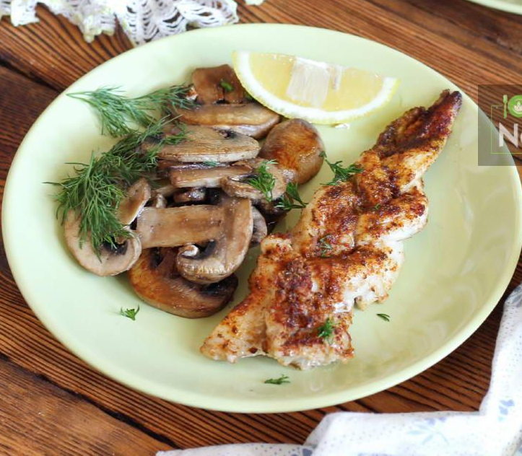 | Запечені рибні страви подають на порційних сковородах, з добре підсмаженою кірочкою.
Смак, аромат |  | Властивий певному виду риби з ароматом овочів і спецій.
Колір |  | У розрізі сірий.
Консистенція |  | М’яка, соковита. Не допускається підгоряння риби.

